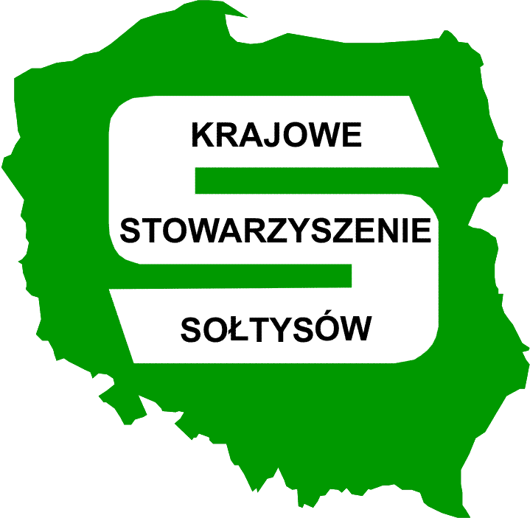

PROGRAM KONFERENCJI
WIEŚ POLSKA – WIEŚ INNOWACYJNA

12 października 2016
sala 1HG w pawilonie 7 (antresola)

Międzynarodowe Targi Technologii i Produktów dla Zrównoważonego Rozwoju i Usług Komunalnych POL-ECO-SYSTEM

09:30 Rejestracja uczestników

10:00 Ireneusz Niewiarowski
Prezes Krajowego Stowarzyszenia Sołtysów
Działalność KSS w zakresie cyfryzacji wsi

10:15 Krzysztof Grabowski
Wicemarszałek Województwa Wielkopolskiego
Program Rozwoju Obszarów Wiejskich na lata 2014-2020 – nowe perspektywy dla rozwoju wsi

10:45 Patryk Węgierkiewicz
Krajowe Stowarzyszenie Sołtysów
Rozwój portalu Naszawioska.pl

11:10 Karol Okoński
Podsekretarz Stanu Ministerstwa Cyfryzacji
Program Operacyjny Polska Cyfrowa

11:30 Przedstawiciel firmy INEA
Rozwój Wielkopolskiej Sieci Szerokopasmowej

11:50 Krzysztof Głomb
Prezes Stowarzyszenia Miasta w Internecie.
Kompetencje cyfrowe - motorem rozwoju wsi

12:20 Marian Poślednik
Senator RP, Prezes Stowarzyszenia „Gościnna Wielkopolska”
Internet w lokalnych strategiach rozwoju

12:40 Dyskusja

13:00 Rozstrzygnięcie konkursu SOŁECTW@ w sieci

13:30 Zakończenie

